github上的创建仓库
当创建"用户名.github.io"的仓库时，在加入index.html后，便可形成gitpages。
访问网址"用户名.github.io"便可访问当我们写的index.html

下载安装git后，对git进行简单配置：
git config --global user.name HeatedMajin //是对用户名进行配置
git config --global user.email a145926@163.com //对用户的邮箱进行配置
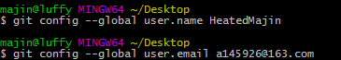

git的工作流程
想要把github上的仓库保存到我们的本地：
- 在一个文件夹上右击git bash here
- 在github上拷贝仓库的URI
- 输入git clone URI

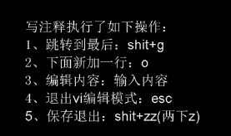
在本地上修改仓库后提交到github上
1.进入仓库的工作目录
2.touch a.txt (创建一个a.txt)
3.vi a.txt (对a.txt进行编辑)
4.git add a.txt (将a.txt增加到暂存区)
5.git commit a.txt -m "增加了a.txt" (将换暂存区中的a.txt提交到本地仓库)
6.git push (将本地仓库推到github上)

在github上修改仓库后，将修改同步到本地
- (在github上创建b.txt)
- git pull (将github上的仓库拉取到本地仓库中)
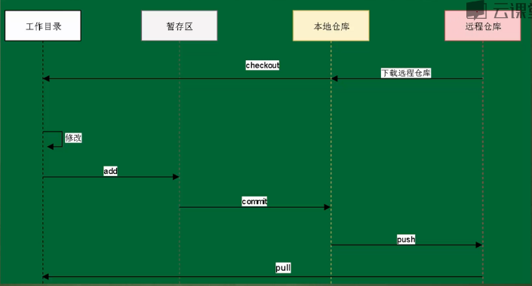
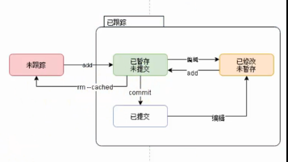
git init 仓库名 (创建一个本地仓库)
git status (查看git的工作状态)
git rm --cached . (清除暂存区中的文件)


git diff (查看工作目录和暂存区的不同)
git diff HEAD (查看工作目录和本地仓库的不同)
git diff --cached (查看暂存区和本地仓库的不同)

